**11.1 Straling van sterren**

Opgave 1

a De afstand die het licht in een jaar aflegt, bereken je met de formule voor de snelheid. Gebruik hierbij de nauwkeurige waarde voor de omlooptijd van de aarde om de zon in BINAS tabel 31.

*s* = *v* ∙ *t*

*t* = 1 jaar = 365,256 d = 365,256 × 24 × 60 × 60 = 3,15581184·107 s

*v* = *c* = 2,99792458·108 m/s (BINAS tabel 7A)

*s* = 2,99792458·108 × 3,15581184·107 = 9,46088588·1015 m

Afgerond: *t* = 9,461·1015 m

b Het aantal jaar dat het licht erover doet, komt overeen met de afstand uitgedrukt in lichtjaren.

lichtjaar

Het licht doet er dus afgerond 87,0 miljoen jaar over om vanaf Sirius de aarde te bereiken.

c Voor de golflengte van het stralingsmaximum geldt de wet van Wien: .

Volgens BINAS tabel 32B geldt voor de temperatuur van de zon: *T*zon = 5,78·103 K

Hieruit volgt dat *T*Sirius groter is dan *T*zon. Omdat *k*w een constante is, is *λ*max,Sirius kleiner dan

*λ*max,zon.

Dus ligt de piek in het stralingsspectrum bij een lagere golflengte, dus links van die van de zon.

d De lichtkracht is het totale vermogen dat uitgezonden wordt door een ster in alle richtingen en is dus gelijk aan *Pbron*. Een ster heeft een bolvormig oppervlak. Voor de oppervlakte van een bol met straal *R* geldt . Combineren met de wet van Stefan-Boltzmann levert:



e De relatieve lichtkracht is dus 

(Dit betekent dus dat de lichtkracht van Sirius 25 keer groter dan die van de zon.)

Opgave 2

a Uit de Planck-krommen blijkt dat bij 3000 K veel rood licht aanwezig is en relatief weinig blauw licht. Niet alle kleuren zijn in gelijke mate aanwezig, daarom geeft de gloeilamp geen wit licht.

b De temperatuur van de halogeenlamp bereken je met de wet van Wien.



*λmax* = 906 nm = 906·10−9 m

*k*w = 2,8977721∙10−3 m K



*T* = 3198,4 K

Het kwarts van de halogeenlamp moet dus tegen een hogere temperatuur bestand zijn.

c Uit figuur 11.5 blijkt dat het grootste gedeelte van het uitgezonden spectrum niet behoort tot zichtbaar licht.

d De temperatuur van de gloeidraad in een halogeenlamp is groter dan die in een gloeilamp. Dus de golflengte van het stralingsmaximum verschuift naar links richting het zichtbare gedeelte. Een groter gedeelte van het spectrum valt in het gebied van zichtbaar licht.

Het rendement van de halogeenlamp is dus hoger.

e Zie figuur 11.1.

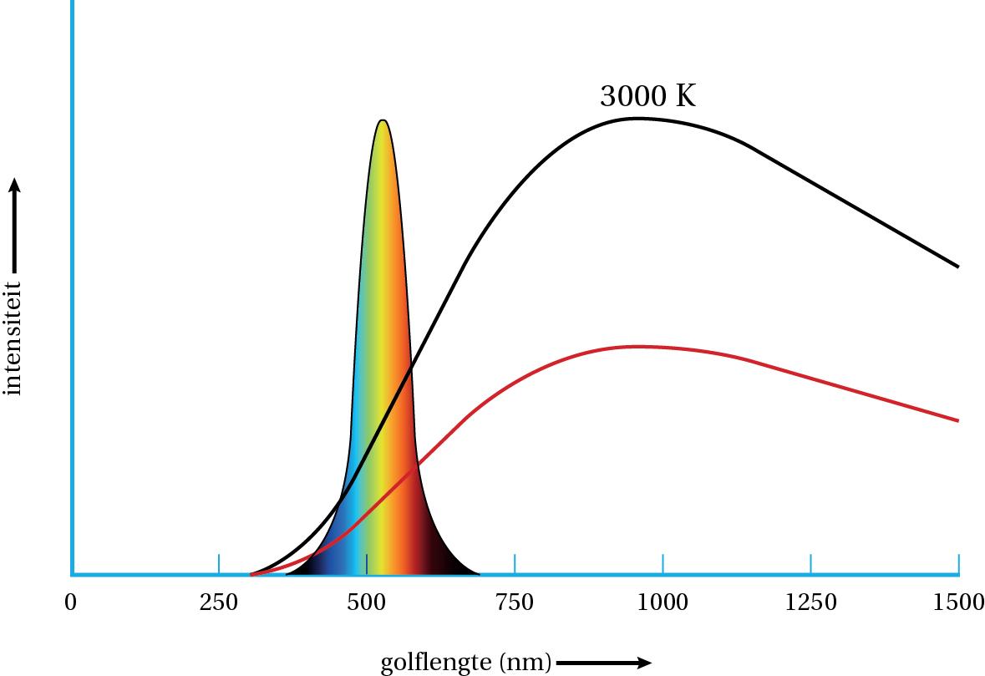

**Figuur 11.1**

*Toelichting*

Volgens de wet van Stefan-Boltzmann is het uitgezonden vermogen recht evenredig met het uitzendend oppervlak. Wanneer het oppervlak twee keer zo klein is, dan is de intensiteit van de uitgezonden straling dus ook twee keer zo klein. Dit betekent dat de oppervlakte onder de Planck-kromme twee keer zo klein is. De golflengte van het stralingsmaximum blijft op dezelfde plaats omdat de temperatuur gelijk blijft. In figuur 11.1 is de lijn voor een tweemaal zo klein oppervlak geschetst: voor elke golflengte is het maximum gehalveerd.

**Opgave 3**

a De netto uitgezonden straling is gelijk aan het uitgezonden vermogen min het opgenomen vermogen. Voor beide geldt de wet van Stefan-Boltzmann. Het oppervlak is gelijk voor het uitzenden en opnemen van straling.



b De hoeveelheid energie die Douwe uitzendt, bereken je met het netto uitgezonden vermogen en de tijd.

Het netto uitgezonden vermogen bereken je met de gegeven formule.



*σ* = 5,670373∙10−8 W m−2 K−4

*A* = 1,8 m2

*T* = 32 °C = 32 + 273 = 305 K

*T*omgeving = 20 °C = 20 + 273 = 293 K



*E* = *P* ∙ *t*

*t* = 1 dag = 24 × 60 × 60 = 8,64∙104 s

*E* = 1,3101∙102 × 8,64∙104 = 1,1319·107 J

Afgerond: 1,1∙107 J

c Het uitgezonden vermogen zorgt ervoor dat het tentdoek (uiteindelijk) een hogere temperatuur heeft dan de buitenlucht. Dus *T*omgeving is in een tent groter dan in de buitenlucht. Alle andere factoren zijn hetzelfde. Lisa heeft dus gelijk.

**Opgave 4**

a De effectieve temperatuur van een zonnevlek bereken je uit de effectieve temperatuur van de zon.

*T*vlek = *T*effectief,zon − Δ*T*

*T*effectief = 5,78·103 K (Zie BINAS tabel 32B)

Δ*T =* 1250 °C = 1250 K

*T*vlek = 5,78·103 − 1250

*T*vlek = 4530 K

Afgerond: *T*vlek = 4,53·103 K

b De kleur leid je af met behulp van de wet van Wien.



*k*w is een constante.

*T*vlek is kleiner dan *T*omgeving.

*λ*max,vlek is groter dan *λ*max,omgeving.

Hoe groter de golflengte des te roder is de kleur. Zie BINAS tabel 19A.

De kleur van het licht van de zonnevlek is dus roder dan het licht uit de directe omgeving.

c Het temperatuurverschil zorgt voor een kleine verschuiving van de Planck-kromme. Dus het kleurverschil is niet groot. Met het blote oog zie je al het zonlicht afkomstig van de zon als geheel. De zonnevlekken vormen maar een klein gedeelte van de zon. Daarom zijn de zonnevlekken niet met het blote oog zichtbaar.

d Dat de intensiteit van een zonnevlek ongeveer drie keer kleiner is dan die van een ‘normaal’ stukje oppervlak van de zon, bereken je met de verhouding van deze twee intensiteiten.

De verhouding van de twee intensiteiten bereken je met de wet van Stefan-Boltzmann.



De intensiteit van een zonnevlek is dus keer kleiner dan van een normaal stukje van de zon. Dit is dus ongeveer drie keer kleiner.

**Opgave 5**

a Volgens de wet van Wien en de Planck-krommen hoort de hoogste temperatuur bij

ultravioletstraling en blauw licht. Dit wordt met name vanuit de linkerbovenhoek van het

sterrenstelsel uitgezonden en vanuit het centrum.

b De omtrek *O* van een cirkel is gelijk aan  met daarin de diameter uitgedrukt in meter.

*O* = 2,4·103 × 9,461·1015 = 7,1·1019 m.

c De effectieve temperatuur van de clusters nieuwe sterren bereken je met de wet van Wien. De golflengte van het stralingsmaximum volgt uit de kleur van de clusters.

Uit BINAS tabel 19A volgt dat ultravioletstraling begint bij een golflengte van 390 nm.



*λmax* = 390 nm = 390·10−9 m

*k*w = 2,8977721∙10−3 m K



*T* = 7,430∙103 K

Afgerond: 7,43∙103 K

**11.2 Sterren classificeren**

**Opgave 6**

a De dichtheid bereken je met de formule voor de dichtheid.

Het volume breken je met de formule voor het volume van een bol.



*r* = 12 km = 12∙103 m



*V* = 7,238∙1012 m3



*m* = 2*M*⊙ = 2 × 1,9884·1030 = 3,9768·1030 kg.



Afgerond: 5,5∙1017 kg m−3

b De minimale orde van grootte bepaal je met de wet van Wien.



*k*w = 2,8977721∙10−3 m K

In BINAS tabel 19B staat dat röntgenstraling en gammastraling golflengten hebben in de orde

van grootte van 10−9 tot 10−15 m.

De laagste temperatuur hoort bij de grootste golflengte, in dit geval 10−9 m.



De ordegrootte van de temperatuur is dus 106.

c De baansnelheid bereken je met de formule voor de baansnelheid.

De omlooptijd bereken je met de formule voor de frequentie.



*f* = 716 Hz



*T* = 1,3966 s



*r* = 16 km = 16∙103 m



*v* = 7,198∙107 m/s

Afgerond: 7,2∙107 m/s

d Of een ster als neutronenster zal eindigen, volgt uit het aantal zonmassa’s van de een ster.



Een ster met een massa van 9 tot 20 zonnemassa’s eindigt als neutronenster. Boven de 20

zonnemassa’s eindigt de ster als zwart gat. Omdat Betelgeuze met 20 zonnemassa’s op de grens zit is niet met zekerheid te voorspellen hoe deze ster gaat eindigen.

**Opgave 7**

a Als de zon verandert in een rode reus, verschuift de golflengte van het stralingsmaximum

in de Planck-kromme richting de golflengte van het rood. Dus de golflengte neemt toe. Omdat in de wet van Wien *k*w niet verandert, hoort bij een grotere golflengte een lagere temperatuur.

b Als de zon een rode reus is geworden, is volgens de theorie op pagina 19 de straal 250 keer zo groot geworden. *R* =250 × 6,963·108 = 1,741·1011 m.

Volgens BINAS tabel 31 is de baanstraal van Mercurius 0,0579·1012 = 0,579·1011 m.

Venus heeft een baanstraal van 0,1082·1012 = 1,082·1011 m.

Beide baanstralen zijn kleiner dan de straal van de zon als rode reus. Dit betekent dat de planeetbanen binnen de zon zelf vallen en dus volledig zijn opgeslokt.

c Uit BINAS tabel 33 blijkt dat de orde van grootte van de straal van een witte dwerg gelijk is aan 0,01*R*⊙. De straal van een witte dwerg is dus ongeveer 0,01 × 6,963·108 = 6,963·106 m.

De orde van grootte is dus 107.

**Opgave 8**

a De verschillen tussen de grootste en kleinste waarden in de grafiek zijn erg groot. Wanneer je lineaire assen gebruikt, dan is het onmogelijk om zowel de grootste als de kleinste waarden goed zichtbaar te maken.

b Als de effectieve temperatuur gelijk is aan 3·104 K dan is log *T*eff ≈ 4,5. Uit BINAS tabel 33 blijkt dat deze temperatuur overeenkomt met die van witte dwergen.

c Als de lichtsterkte 8·104 keer groter is dan die van de zon, dan geldt .

Beide sterren liggen in het Hertzsprung-Russell-diagram dicht bij deze waarde.

d Als de effectieve temperatuur 1,8 keer zo groot is als die van de zon, dan geldt:

*T*eff = 1,8 × 5,78∙103 = 1,04∙104 K

log *T*eff = log 1,04∙104 = 4,01

Uit het Hertzsprung-Russell-diagram blijkt dat dit overeenkomt met Rigel en niet met Betelgeuze.

**Opgave 9**

a De kleur van Sirius bepaal je met behulp van de wet van Wien.



*k*w = 2,8977721∙10−3 m K

*T* = 1,0∙104 K



*λ*max = 2,897∙10−7 m

Dit betekent dat de golflengte van het stralingsmaximum in het UV gebied ligt. In dat geval zijn alle kleuren licht aanwezig, maar er is relatief veel blauw licht. Sirius heeft daarom een (blauw)witte kleur.

b Het Hertzsprung-Russell-diagram heeft een logaritmische schaal voor de straal: de afstanden tussen de streeplijnen is gelijk maar de straal neemt met een factor 10 toe.

De straal van Sirius ligt op 0,2 tussen de streeplijnen met bijschrift 1 *R*⊙ en 10 *R*⊙.

De straal van Sirius is dus 100,2 *R*⊙ = 1,58 *R*⊙.

Voor Aldebaran vindt je 101,8 *R*⊙ = 63,0 *R*⊙.

De verhouding is dus .

De verhouding tussen de straal van Sirius en de straal van Aldebaran is afgerond 0,03.

c Aldebaran is een rode reus en Sirius zit in de hoofdreeks. Volgens figuur 11.9 op pagina 18 zit Aldebaran dus verder in zijn levenscyclus dan Sirius.

**Opgave 10**

a Uit BINAS tabel 33 volgt voor de effectieve temperatuur van Beltelgeuze log *T*eff = 3,55.

Dus *T*eff = 103,55 = 3,6·103 K.

Uit de Planck-krommen van BINAS tabel 22 blijkt dat een zwarte straler met een temperatuur van 3500 K de golflengte voor het stralingsmaximum heeft liggen op de grens van rood en infrarood.

b De eenheid van de constante *c* leid je af met de eenheden van de andere grootheden.







De eenheid van *c* is dus W m−2 T−4

c Of Betelgeuze zal ontploffen als een supernova hangt af van zijn massa uitgedrukt in zonmassa’s. Het aantal zonmassa’s van een ster bereken je met gegeven formule.

De verhouding is gelijk aan  en bepaal je uit het Hertzsprung-Russell-diagram.

Voor Betelgeuze lees je af .

Dus .





*M*Betelgeuze = 13*M*zon

De massa van Betelgeuze is dus 13 keer de massa van de zon. Dit betekent dat de ster Betelgeuze zal ontploffen als supernova.

d De verhouding van de stralingsintensiteiten bereken je met de stralingsintensiteit van Betelgeuze en de zonneconstante.

Het uitgezonden vermogen van Betelgeuze volgt uit het uitgezonden vermogen van de zon in 10 miljard jaar.

*E*zon,10 miljard = *P*zon ∙ *t*

*P*zon = 3,85∙1026 (Zie BINAS tabel 32C

*t* = 10 miljard jaar = 10∙106 × 3,15∙1010 = 3,15·1017 s

*E*zon,10 miljard  = 3,85·1026 × 3,15·1017 = 1,212·1044 J

*PBetelgeuze* = *E*zon,10 miljard in een seconde = 1,212·1044 W

*r* = 470·1016 m (Zie BINAS tabel 32B)



*I*Betelgeuze = 4,366∙105 W m−2



De ontvangen intensiteit zal dus afgerond 3,2·102 keer de zonneconstante zijn.

**11.3 Spectraalanalyse**

**Opgave 11**

a De concentratie van het element helium in de atmosfeer is zeer klein in vergelijking met de concentratie in de zon. De absorptielijnen van helium als gevolg van absorptie in de chromosfeer van de zon, zijn duidelijk zichtbaar.

Laat je wit licht door de atmosfeer gaan, dan is de absorptie zo klein dat de absorptielijnen in eerste instantie niet opgemerkt werden.

b Bij een lage zonnestand legt het licht een grotere afstand af door de atmosfeer van de aarde. Er vindt dan meer absorptie plaats. De absorptielijnen die ontstaan door elementen in de atmosfeer van de aarde worden hierdoor duidelijker.

c Omdat helium maar zeer weinig voorkomt in de atmosfeer, heeft de lage zonnestand bijna geen effect op de absorptielijnen die bij helium horen. De absorptie door helium vindt bijna volledig plaats in de chromosfeer van de zon.

d Uit spectraal plaat 3 van BINAS tabel 20 blijkt dat het spectrum van waterstof geen lijnen heeft in de buurt van 570 nm. De lijn in het absorptiespectrum kan dus niet zijn veroorzaakt door een wolk koud waterstofgas.

**Opgave 12**

a Tijdens dit proces wordt kinetische energie van de elektronen omgezet in fotonenergie.

Er geldt dus:

*E*k,elektron = *E*f



Op grotere hoogte wordt rood licht uitgezonden en dichter bij de aarde groen licht.

Uit het spectrum voor zichtbaar licht in BINAS tabel 19A blijkt dat de fotonenergie van groen licht groter is dan van rood licht.

Voor het produceren van groen licht moet de kinetische energie van de elektronen dus groter zijn. Omdat de massa constant is, volgt dat de snelheid van de elektronen groter is.

Dichter bij het aardoppervlak is de snelheid van de elektronen dus groter.

b Bereken de fotonenergie uit de golflengte en gebruik de wet van behoud van energie om de kinetische energie van de elektronen te berekenen.

De minimale snelheid van de elektronen bereken je met de formule voor de kinetische energie.

De kinetische energie bereken je met de formule voor de fotonenergie.



*h* = 6,6206957∙10−34 J s

*c* = 2,99792458∙108 m/s

*λ* = 558 nm = 558∙10−9 m



*E*f = 3,5599∙10−19 J



*m*e = 9,10938291∙10−31 kg



*v*e = 8,840∙105 m/s

Afgerond: 8,84∙105 m/s

**Opgave 13**

a De zwarte lijnen in een absorptiespectrum ontstaan wanneer licht door een stof gaat en gedeeltelijk wordt geabsorbeerd. De atomen in de waterpluim, waterstof en zuurstof, zorgen voor de lijnen in het absorptiespectrum.

b Zie tabel 11.1

|  |  |  |  |  |
| --- | --- | --- | --- | --- |
| λ (nm) | 486 | 589 | 656 | 686 |
| hoort bij waterstof | x |  | x |  |

**Tabel 11.1**

*Toelichting*:

Spectraalplaat 3 van BINAS tabel 20 geeft het emissiespectrum van waterstof. De lijnen in het absorptiespectrum moeten overeen komen met de lijnen in dit emissiespectrum als ze bij waterstof horen. Dit is wel het geval voor 486 en 656 nm, maar niet voor 589 en 686 nm.

**Opgave 14**

a Uit BINAS tabel 21A (en uit figuur 11.17 op pagina 26) blijkt dat 13,0560 eV hoort bij energieniveau *n* = 5.

Omdat *n* = 1 de grondtoestand is volgt dat dit de vierde aangeslagen toestand is.

b Het terugvallen van niveau *n* = 5 naar *n* = 1 kan in één keer of via tussen stappen:

5 – 1

5 – 2 – 1

5 – 3 – 1

5 – 3 – 2 – 1

5 – 4 – 1

5 – 4 – 2 – 1

5 – 4 – 3 – 2 – 1

5 – 4 – 3 – 1

Er zijn dus acht verschillende mogelijke manieren.

c Volgens BINAS tabel 19A horen bij zichtbaar licht horen de golflengten 390 t/m 760 nm.

Dit zijn de overgangen naar *n* = 2 (dit heet de Balmer-reeks).

Dat dus tijdens de overgangen 3-2, 4-2 en 5-2.

**Opgave 15**

a Uit de formule volgt dat een grote golflengte hoort bij een kleine fotonenergie omdat de waarden van *h* en *c* constant zijn.

De fotonen met het kleinste energie worden in figuur 11.21 uitgezonden bij de overgang van 5,1 naar 4,2 eV.

b Terugvallen van een bepaalde energie naar de grondtoestand kan in één keer of in meerdere stappen. In figuur 11.2 zijn alle mogelijke overgangen met pijlen aangegeven. Er

zijn dus 10 verschillende overgangen mogelijk.

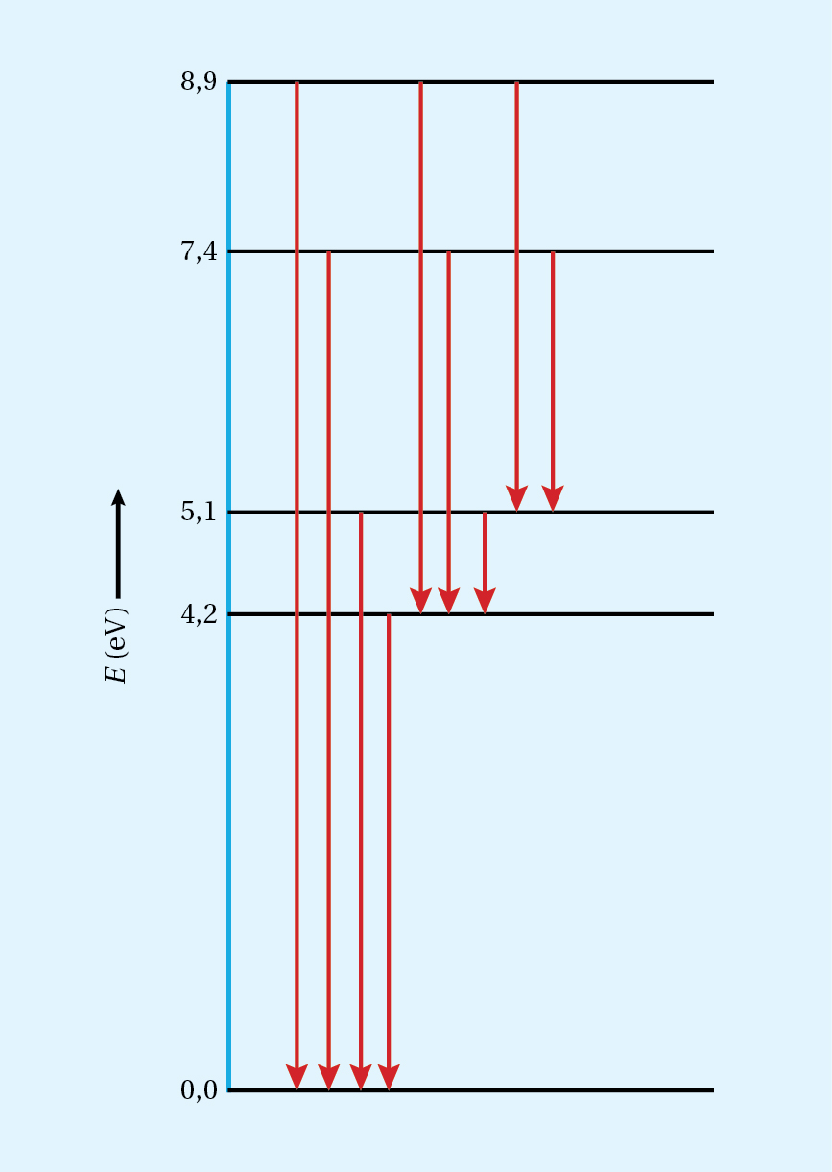

**Figuur 11.2**

c De ionisatie-energie van 6,7∙10−19 J komt overeen met.

Dit betekent dat de ionisatie-energie volgens figuur 11.21 overeenkomt met de overgang van het eerste aangeslagen niveau naar de grondtoestand.

Dus het energieniveau schema van figuur 11.21 hoort niet bij dit atoom.

**11.4 Bewegende sterren**

**Opgave 16**

a De diameter van de telescoop bepaalt de hoeveelheid licht die binnenvalt. De intensiteit van licht, afkomstig van sterren die op grote afstand staan, is zwakker dan licht van sterren die dichtbij staan. Hoe groter de afstand, des te groter moet de diameter van een telescoop zijn om voldoende licht op te vangen om de ster waar te nemen.

b Hoe verder de ster weg staat, des te groter de snelheid. Bij het meten van een grotere snelheid is de roodverschuiving groter en dus de relatieve meetfout kleiner. De meting is dan nauwkeuriger.

c De rood- of blauwverschuiving is een maat voor de radiale snelheid. Dat is de snelheid in een rechte lijn naar de aarde toe. De zijwaartse snelheid is niet te meten met deze techniek. De totale snelheid van de ster is dus altijd groter dan de snelheid die uit de meting volgt.

d Een radiotelescoop meet radiogolven. Die liggen in het spectrum van figuur 11.2 op pagina 10 altijd links van het zichtbare gedeelte van het licht. Als gevolg van het dopplereffect zal er een kleine verschuiving naar links of naar rechts plaatsvinden, maar het blijft in het gebied van het spectrum links van het zichtbare gedeelte. Het is dus niet mogelijk om over rood- of blauwverschuiving te praten.

**Opgave 17**

a Het sterrenstelsel waarin de twee sterren zich bevinden beweegt met een bepaalde snelheid naar de aarde toe of van de aarde af. Als je de rood- of blauwverschuiving van de individuele sterren corrigeert voor de verschuiving als gevolg van de beweging van het gehele sterrenstelsel, dan kun je vervolgens de snelheid bepalen waarmee ze binnen het sterrenstelsel bewegen. Als de ene ster dan naar je toe beweegt en de andere van je af dan kan dit wijzen op een beweging rond een zwart gat. Zie figuur 11.3.

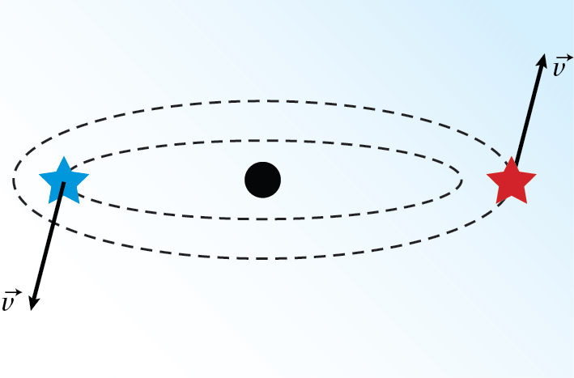

**Figuur 11.3**

b Voor het uitvoeren van een cirkelbeweging is een middelpuntzoekende kracht nodig. De middelpuntzoekende kracht wordt geleverd door de gravitatiekracht. Volgens de derde wet van Newton heeft elke kracht een tegengestelde en even grote reactiekracht. Een exoplaneet oefent dus een even grote gravitatiekracht op de ster uit als de gravitatiekracht waarmee de ster de planeet in zijn baan houdt. Dit is de middelpuntzoekende kracht op de ster en leidt tot een cirkelvormige beweging van de ster.

c Als de ster een cirkelbeweging uitvoert, dan beweegt de ster afwisselend naar de aarde toe en naar de aarde af. Omdat de ster een bron van licht is, zal er een dopplereffect optreden in het uitgezonden licht. Zie ook figuur 11.13.

d Als het licht van de ster door de dampkring van de exoplaneet gaat, dan absorberen elementen die aanwezig zijn in de dampkring bepaalde golflengten van het licht. Hierdoor ontstaan er extra zwarte lijnen in het absorptiespectrum, die wijzen op de aanwezigheid van deze elementen in de dampkring.

**Opgave 18**

a De radiale snelheid bereken je met de formule voor de dopplerverschuiving.



∆*λ* = 662 – 656 = 6 nm = 6∙10−9 m

*c* = 2,9979∙108 m/s

*λ* = 656 nm = 656∙10−9 m



*v* = 2,74∙106 m/s

Afgerond: *v* = 3·106 m/s

b Bij roodverschuiving geldt *λ*waargenomen > *λ*uitgezonden dan is *∆λ* > 0. Er volgt dan een positieve waarde voor *z*.

Bij blauwverschuiving geldt *λ*waargenomen < *λ*uitgezonden en dus *∆λ* < 0. Er volgt dan een negatieve waarde voor *z*.

c De radiale snelheid bereken je met de formule voor de dopplerverschuiving.

Hierin is de relatieve verandering van de golflengte gelijk aan *z*.





*c* = 2,9979∙108 m/s



*v* = −1,259 102 m/s

Afgerond: *v* = 126 km/s

d Uit de formule volgt dat de verhouding tussen de snelheid en de lichtsnelheid gelijk is aan de factor *z* = 0,00042.

Het licht doet er 2,5 miljoen jaar over om de afstand af te leggen. Het sterrenstelsel doet hier dus een factor  keer zo lang over.

jaar

De Andromedanevel bereikt de aarde over afgerond 6,0 miljard jaar.

**Opgave 19**

a De golflengte van het stralingsmaximum bereken je met de wet van Wien.



*k*w = 2,8977721∙10−3 m K

*T* = 3000 K



*λ*max = 9,6592∙10−7 m

Afgerond: *λ*max = 966 nm

b Het heelal dijt uit: het volume van het heelal is sinds het uitzenden van deze straling vele malen groter geworden.

− De temperatuur is daardoor gedaald en dus is golflengte van het stralingsmaximum

toegenomen.

− Alle sterrenstelsels bewegen ten opzichte van het punt waar de straling is ontstaan. Dat betekent dat dat punt van ons af beweegt. Dit betekent dat er een dopplereffect optreedt richting een grotere golflengte.

Beide effecten zorgen ervoor dat de golflengte van de straling groter is geworden.

c Een ruimtetelescoop heeft geen last van verstoringen in de atmosfeer.

De achtergrondstraling moet in alle richtingen worden gemeten. Dat gaat makkelijker met een ruimtetelescoop die in zich in een baan om de aarde bevindt.

**Opgave 20**

a 1 pc = 3,08572·1016 m (Zie BINAS tabel 5)

1 Mpc = 106 x 3,08572·1016 = 3,08572·1022 m

1 lichtjaar = 9,461·1015 m (Zie BINAS tabel 5)

Hieruit volgt:



Dit is afgerond 3,26 miljoen lichtjaar

b De Hubbleconstante volgt uit richtingscoëfficiënt van de (*v*, *d*)-grafiek in figuur 11.28.

Zie figuur 11.28 van het basisboek.



De grafiek gaat door de oorsprong en het punt (2,5 Mpc; 1150 km/s).

2,5 Mpc = 2,5 × 3,26·106 × 9,461·1015 m = 7,7107·1022 m

1150 km/s = 1150·103 m/s



Afgerond: *H*0 = 1,5·10-17 s-1

c De grafiek in figuur 11.28 laat zien dat de snelheid waarmee een ster van de aarde af beweegt, recht evenredig is met de afstand van de ster tot de aarde. De Hubbleconstante volgt uit de richtingscoëfficiënt van de grafiek. Voor ieder sterrenstelsel, op iedere afstand van de aarde, is de waarde van *H*0 en dus hetzelfde. Hoe groter de leeftijd van het heelal, des te groter is de afstand van de ster tot de aarde en des te groter is de verwijderingssnelheid. Dit betekent dat overeenkomt met de leeftijd van het heelal.

d 

**



*t*H = 4,2857·1017 s



Afgerond: *t*H = 14 miljard jaar

**11.5 Afsluiting**

**Opgave 21**

a Zie figuur 11.4.

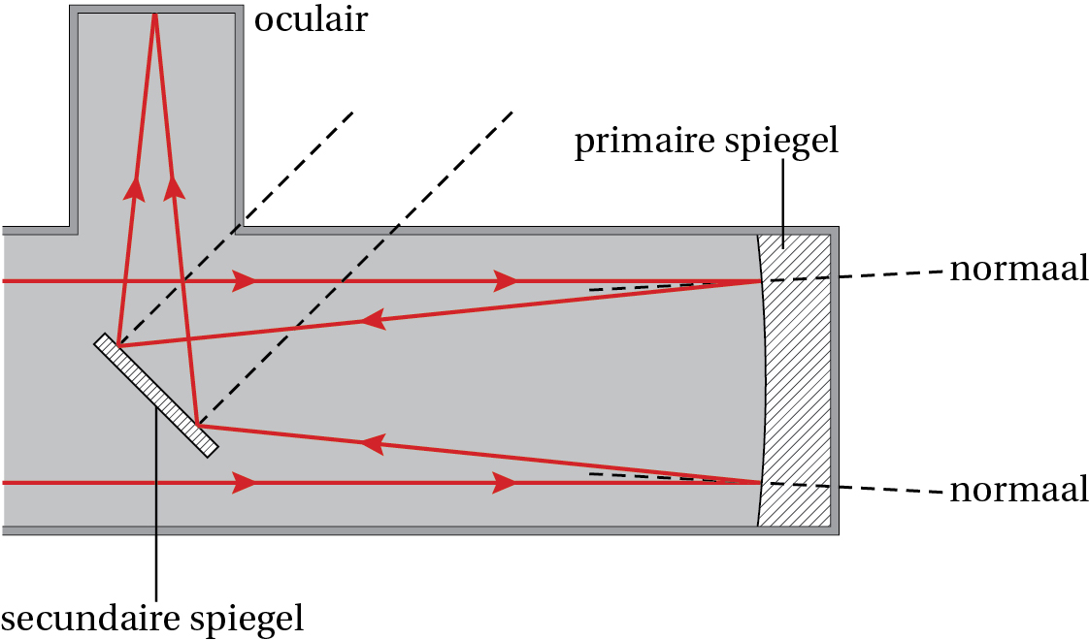

**Figuur 11.4**

*Toelichting*:

Bij elke weerkaatsing is de hoek van inval gelijk aan de hoek van terugkaatsing. Op de plaats waar een lichtstraal de secundaire spiegel treft, teken je de normaal loodrecht op het oppervlak van de spiegel.

b Het licht dat van verre sterren komt is erg zwak. Een grotere primaire spiegel maakt het mogelijk om lichtzwakke voorwerpen waar te nemen. Hoe groter de spiegel is, des te meer licht vangt deze op.

c De secundaire spiegel houdt een gedeelte van het licht van de sterren tegen. Deze spiegel moet dus relatief klein zijn.

d De diameter bereken je met de gegeven formule.



*α* = 1,54·10-5 graad

*λ* = 550 nm = 550·10−9 m



*d* = 2,50 m

Afgerond: *d* = 2,5 m.

e Figuur 11.30 heeft zowel horizontaal als verticaal een logaritmische schaal.

De lichtkracht van de variabele ster met de periode 31,4 is gelijk aan 104,1 × *L*⊙.

De lichtkracht van deze variabele ster is gelijk 104,1 × 3,85·1026 = 4,8·1030 W.

f De lichtkracht is het uitgezonden vermogen van de ster:*P*bron.

Meet je de intensiteit van het licht op aarde, dan weet je  en daarmee is de afstand *r* tot de ster te berekenen.

g De snelheid bereken je met de formule voor dopplerverschuiving.



∆*λ* = 656,28 – 656,21 = 0,07 nm = 7∙10−11 m

*c* = 2,9979∙108 m/s

*λ* = 656,28 nm = 656,28∙10−9 m



*v* = 3,19∙104 m/s

Afgerond: 3∙104 m/s

**Opgave 22**

a De classificatie van een ster bepaal je met behulp van BINAS tabel 33.

De kleur bepaal je met de wet van Wien.



*k*w = 2,8977721∙10−3 m K

*T* = 3,5∙103 K



*λ*max = 8,279∙10−7 m

Afgerond: *λmax*= 828 nm

De golflengte van het stralingsmaximum ligt in het infrarood. Dus rode kleuren komen voor in het spectrum van van Gliese 581.

De lichtkracht is 0,013 *L*⊙. Dus 

De temperatuur is 3,5∙103. Dus log *T*eff = log 3,5∙103 = 3,54

Volgens BINAS tabel 33 is Gliese 581 dan geen (rode) reus maar een (rode) dwerg.

b Uit figuur 11.31 blijkt dat de tweede, derde en vierde planeet van de zon binnen de leefbare zone vallen. Dit zijn Venus, Aarde en Mars.

c De temperatuur op een planeet bepaalt of de planeet binnen de leefbare zone van een ster valt. De lichtkracht van Gliese 581 is kleiner is dan die van de zon. Een planeet rond Gliese 581 ontvangt een kleiner vermogen aan straling dan een planeet rond de zon die zich op die afstand bevindt. Om een vergelijkbare hoeveelheid straling te ontvangen, bevindt een planeet zich dichter bij Gliese 581 dan een planeet bij de zon.

d Het aantal zonneconstanten bereken je met de stralingsintensiteit van Gliese 581c en de zonneconstante.



*P*Gliese 581c = 0,013∙*P*zon

*P*Gliese 581c = 0,013 × 3,85∙1026 = 5,005∙1024 W

Uit figuur 11.31 lees je af dat de afstand van Gliese 581 c tot zijn ster gelijk is aan *r* = 0,08 AE. *r*Gliese 581c = 0,08 AE = 0,08 × 1,496∙1011 = 1,196∙1010 m



*I*Gliese 581c = 2,78∙103 W m−2

Dit komt over een met 

De ontvangen straling op Gliese 581 c is dus gelijk aan twee zonneconstanten.

e Omdat Gliese 581 c veel meer stralingsenergie ontvangt dan de aarde, is de temperatuur hoger dan op aarde. Het water is dan in de vorm van waterdamp aanwezig.

f Het jaar waarin een antwoordsignaal wordt ontvangen, volgt uit de tijd die het radiosignaal nodig heeft om de afstand naar Gliese 581 c twee keer af te leggen.

De tijd bereken je met de formule voor de snelheid.

*s* = *v* ∙ *t*

*s* = 2 × 1,92∙1017 m = 3,84∙1017 m

*v* = *c* = 2,9979∙108 m/s

3,84∙1017 = 2,9979∙108 ∙ *t*

*t* = 1,28·109 s = 40,6 jaar

Het signaal is in 2008 verzonden, dus op zijn vroegst kan in 2049 een signaal terugkomen.